

**Підготувала**

**вчителька Ценівської гімназії**

**Кобрин О. С.**

**Дидактичні ігри для уроків математики**

**в НУШ**

**Гра «Визнач курс руху літака»**

**Мета:** закріплення прийомів додавання одноцифрових чисел з переходом через десяток.

**Ігровий матеріал:** малюнки літаків.

Хід гри

Вчитель викликає до дошки трьох учнів ( пілотів) із кожного ряду команди . Вони ведуть свої літаки по вказаному курсу , зашифрованому прикладами , до яких додаються 3 відповіді : 1 – правильна , 2 – неправильні . Пілоти повинні визначити маршрут: показати стрілкою правильний шлях , розв’язуючи приклади знизу вверх.

|  |  |  |  |  |
| --- | --- | --- | --- | --- |
| 7 15 13 |  | 14 12 13 |  | 10 11 12 |
| 9+4 |  | 8+4 |  | 7+4 |
| 12 15 1 |  | 14 15 13 |  | 16 14 15 |
| 8+7 |  | 7+7 |  | 9+7 |
| 15 14 17 |  | 14 13 18 |  | 13 11 12 |
| 9+6 |  | 7+6 |  | 6+6 |
| 20 18 14 |  | 17 19 14 |  | 14 13 15 |
| 8+6 |  | 9+5 |  | 8+5 |



Кожна команда допомагає своєму командиру правильно вибрати шлях руху літака

**Гра «По заметах»**

**Мета:** формувати навички розв’язування виразів на різні математичні дії.

Хід гри

Із білого паперу виготовляємо невеликі картки, з одного боку яких записуємо приклади табличних дій. Картки розкладаємо на підлозі білим вверх. Кожна картка — це замет. Виходить двоє учнів. Вони по черзі піднімають картки, роблять крок вперед (крокують по заметах) і називають відповіді. Клас слідкує за відповідями цих двох учнів. Той, хто назвав відповідь неправильно, провалюється в замет. Учень, який провалився, назначає собі заміну з дітей, які сидять за партами.

Примітка: можна грати, поділивши клас на дві команди.

При підведенні підсумків враховується швидкість виконання завдань і

кількість помилок.

**Гра «Зваримо борщик»**

**Мета:** розв’язування виразів на різні математичні дії.

Хід гри

На дошці виставлена картинка із зображенням каструлі. Поряд на набірному полотні виставлені зображення овочів: морква, буряк, цибуля, картопля, капуста, помідори.

Ведучий. Зараз ми дізнаємося, чи вміють учні нашого класу варити борщ. На кожному овочі написаний приклад. Треба розмістити відповіді до прикладів у порядку зростання, завдяки цьому ми знатимемо, в якому порядку кидати овочі в борщ.

[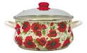](https://www.google.com.ua/url?q=http://poradumo.pp.ua/dim-i-zatuhok/10522-yak-vibrati-horoshu-kastrulyu-z-materalu.html&sa=U&ei=oJoMVdrWCor9ygPOuIDQAw&ved=0CBUQ9QEwAA&sig2=C5uiYyhoaSBGjOYtIM1Q9g&usg=AFQjCNH3D2gJCDUC9NIHvjWEGlERLgJN)[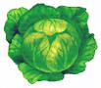](https://www.google.com.ua/url?q=http://pti.kiev.ua/korysna-info/roslsvit/124-legendi-pro-roslini.html&sa=U&ei=w5oMVdX8E-q8ygPNp4Eo&ved=0CBUQ9QEwAA&sig2=G7N2t29fUcbH3xuiNxQc-A&usg=AFQjCNG0EA6W8KFqfmddrlA5kiyBd-Fc)[](https://www.google.com.ua/url?q=http://kotygoroshko.com.ua/dir/12-1-0-531&sa=U&ei=8JoMVcG2NMTnyQOsxYKQCg&ved=0CB0Q9QEwBA&sig2=uXmFXiBQoEAZZXlXMxvtzQ&usg=AFQjCNFrzzSjxKIJROYCJ9fQxKfuult1)[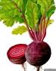](https://www.google.com.ua/url?q=http://podii2012.blogspot.com/&sa=U&ei=UpsMVcatF-O_ywOl44K4Cw&ved=0CBkQ9QEwAg&sig2=XjYwDjniEqB3GJzTYmVz0w&usg=AFQjCNFWSuKD8OjUf5ITWR6bRcXWM3CZ)[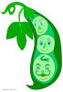](https://www.google.com.ua/url?q=http://bolohov.7910.org/index.php/cPath/24?osCsid%3D6ced6c4e4c23c7ebb9cd8347225bb866&sa=U&ei=JJsMVaTTJqieywO0-YC4CQ&ved=0CBcQ9QEwAQ&sig2=G4NX8jyR4cNpTTtoWTMlEA&usg=AFQjCNEZOHXqHHsoBCwQtjylhX3J486I)

123 + 100 523 – 500 478 – 78 192 + 8

600 – 300 560 + 40 985 -900 467 + 33

**Гра «Дільники»**

**Мета:** вчити застосовувати вивчений матеріал з таблиці ділення .

Хід гри

Клас поділяється на три групи: «дільники» 2, 3 і 5. Учитель називає яке-небудь число і пропонує підняти руки учням тієї групи «дільників», на які ділиться не тільки на один з дільників 2, 3 і 5, а й на два з них чи на всі одночасно 30, 16, 25 105, 310 і т.д.

Хід гри

Учитель в одній руці піднімає картку з одноцифровим числом, наприклад 6, у другій руці – картку з двоцифровим числом, наприклад 48. Учні піднімають картку з таким числом, яке в добутку з числом 6 дорівнює 48. Отже, піднята карта з числом 8 правильна.

В ігровій ситуації змагаються учні по рядах парт. В якому ряді більше правильних карток, з того ряду обирається ведучий, який виконує функції вчителя.

**Гра-змагання «Найкращі лучники»**

**Мета:** розвиток навичок розв’язування виразів на множення і ділення .

Хід гри

На дошці 3 таблиці з прикладами (за кількістю рядів у класі). Це картка- мішень. Учні з кожного ряду по одному виходять до таблиці і стрілкою влучають у ціль (поєднують приклад з відповіддю). Виграє та команда, яка без помилок влучить у всі цілі.

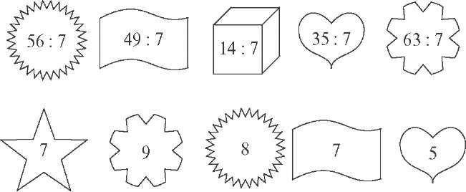

Приклад карток-мішеней

7 • 8 - 30 42 - 21 : 3 (92 - 36) : 7 12 • 4 + 8 • 4 100 - 9 • 9 52 + 6 • 8 32 : 8 :1 15 : 3 • 6 - 10 (72 - 12) : 10 (4 • 8 - 20) : 6

48 8 4 80 20 35 6 2 26 19

**Гра з «Арифметики Л. П. Магніцького»**

**Мета:** розвивати логічне мислення .

Хід гри

Занумеруємо дні тижня так: неділя-перший день, понеділок – другий і т.д. задумайте будь-який день тижня, помножте його номер на 2, додайте до добутку 5, помножте суму на 5, допишіть до знайденого числа справа нуль і назвіть результат. Ведучий від названого результату віднімає 250. Ця різниця завжди виражає круглі сотні. Цифра сотень дає номер задуманого дня.

Коли гру проводять на уроці, кожен учень задумує день тижня і виконує всі пропоновані вчителем обчислення, потім учні по черзі називають результати. а вчитель відгадує задумані дні. Після цього діти повинні пояснити «секрет» фокуса.

**Гра «Жабка – мандрівниця»**

**Мета:** формувати вміння правильно розміщувати числа числового ряду в межах 20.

**Обладнання:** зображення жабки та будинка, прикріплені до дошки з різних боків, числа від 11 до 20, записані між ними.

Хід гри

Допоможіть жабці дострибати до свого будиночка.

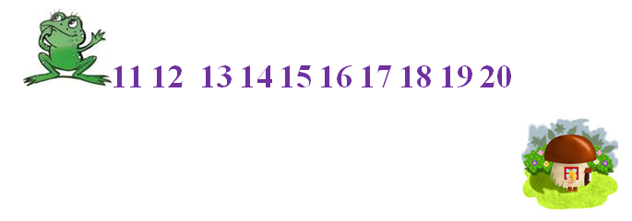Правила гри: учні у зошитах записують числа від 11 до 20 у правильному порядку. Потім один учень виходить до дошки і проводить жабку до її «будинку». Усі інші перевіряють правильність виконання завдання

**Гра «Йдемо в ліс по гриби»**

**Мета:** Узагальнити і систематизувати знання учнів з письмової нумерації чисел в межах 10.

**Обладнання:** набір цифр для кожного учня, «кошики», набірне полотно та 10 зображень грибів.

**Ігрова дія:** учні «збирають» у кошики гриби.

Хід гри

На набірному полотні вчитель виставляє гриби , учні рахують їх кількість та кладуть у кошик картку із відповідним числом , потім учитель виставляє наступну кількість грибів . Для підбиття підсумків учитель записує на дошці всі числа , які повинні бути в кошиках учнів , а вони перевіряють . Перемагає той , хто правильно поклав усі цифри.

**Гра «Доповни до 7»**

**Мета:** розвиток уваги; закріплення знань складу числа.

**Обладнання:** сигнальні картки.

Хід гри

Вчитель називає числа 2, 4, 1, 5, 3, 6 . Діти повинні за допомогою сигнальних карток доповнити назване число до 7. За допомогою гри можна повторити склад будь якого числа.